МБУ «Среднечелбасская поселенческая библиотека Среднечелбасского сельского поселения Павловского района»
02.04.2019 в Среднечелбасской поселенческой библиотеке проведен обзор у книжной выставки «С днем рождения, писатель!» , на выставке были представлены книги юбиляров марта, их творческий путь и биографии. Мероприятие посетило 8 человек.
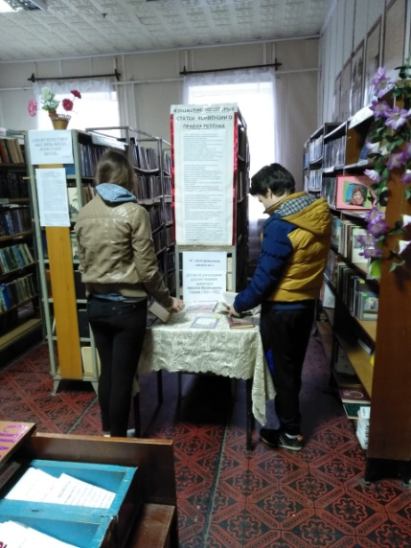
03.04.2019 года в Калининской библиотеке для детей прошел литературный праздник, посвященный международному дню детской книги « Под зонтом Оле-Лукойе», ребятам были представлены детские книги зарубежных и русских писателей, сказки. Ребята рассказали о своих любимых книгах, отгадывали загадки о героях сказок и угадывали иллюстрации. Самые активные получили призы. Мероприятие посетило 18 человек.

 